ZIMSKO DRŽAVNO PRVENSTVO V DALJINSKEM PLAVANJU

RADOVLJICA, 30. 3. 2019

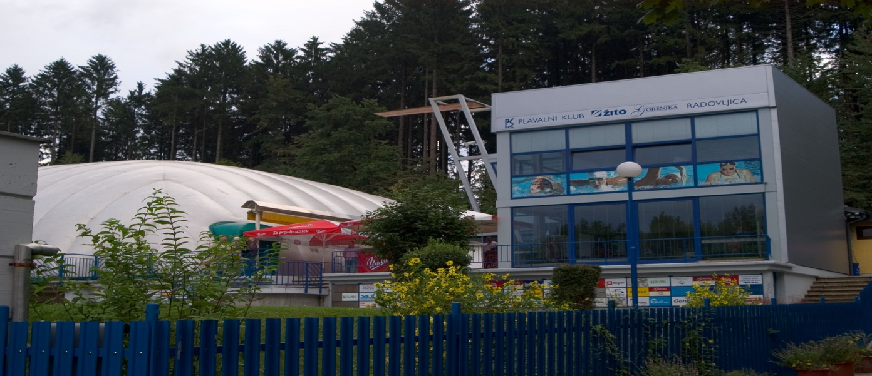

Prireditelj Zimskega državnega prvenstva v daljinskem plavanju na 5km:

Plavalni klub Gorenjska banka Radovljica
p.p. 83
SI-4240 Radovljica
Slovenija
Tel: 00386 4 5315 770
Fax: 00386 4 5301 229
E-mail: pkrad@plavalniklub-radovljica.si
URL: www.plavalniklub-radovljica.si

Zimsko državno prvenstvo v daljinskem plavanju na 5km, bo potekalo v soboto, 30. marca 2019

Prizorišce tekmovanja:
ZIMSKO KOPALIŠČE POD OBLO GORICO
Kopališka 9
SI-4240 Radovljica
- dolžina: 50m, širina: 21m
- globina: od 1,30m do 1,80m
- 6 x 50 metrske proge
- temp. vode: 26,5 °C
Merjenje časov bo elektronsko – TIMING PZS . Tekmovanje bo potekalo po pravilih PZS in FINA.
Tekmovanje se bo odvijalo po pravilu enega(1) štarta. Pravico nastopa imajo vsi tekmovalci, ki izpolnjujejo uvodna določila Propozicij PZS za tekmovalno sezono 2018/2019, ter tujci, katerih države so članice FINA.

Štartnina za vsak prijavljen štart je 5 EUR, ki jo morajo predstavniki klubov poravnati pred pričetkom tekmovanja.

Kategorije:

KADETI / KADETINJE | 03/04 | 03/04
MLADINCI / MLADINKE | 01/02 | 01/02
ČLANI / ČLANICE | 00 in starejše | 00 in starejši

Nagrade in priznanja:

Prvim trem kadetom, kadetinjam, mladincem, mladinkam in absolutno v moški in ženski kategoriji bodo podeljene medalje

SOBOTA, 30. 3. 2019.

Razplavanje: ŽENSKE ob 13.00 uri, MOŠKI ob 14:15 uri
Pričetek ŽENSKE ob 14.00 uri., MOŠKI ob 15:15 uri

V PRIMERU MAJHNEGA ŠTEVILA PRIJAV BO ŠTART TAKO ZA ŽENSKE KOT ZA MOŠKE OB 14:00, KAR BO ORGANIZATOR SPOROČIL NAJKASNEJ DO SREDE, 28. 3. 2019.

Prijave: preko PZSane do PONEDELJKA, 25. 3. 2019

